广东省基础教育资源公共服务
标准规范

2017年08月

目 录
1 概述 4
1.1 规范背景 4
1.2 编写目的 5
1.3 适用范围 5
1.1 相关定义 5
1.2 参考文件 7
2 平台接入规范 7
2.1 接入流程 8
2.1.1 线下流程 8
2.1.2 线上流程 8
2.1.3 时序图 9
2.2 认证改造 9
2.3 获取体系应用 9
2.3.1 获取接口访问令牌 10
2.3.2 获取应用信息列表 10
2.4 获取体系会话usessionId 11
2.4.1 各区域平台会话校验接口（需各区域平台开发接口） 11
2.4.2 调用体系区域平台会话交换接口获取体系usessionId 12
2.4.3 使用体系会话创建Ticket 13
2.4.4 会话Ticket传递链接格式 14
3 用户实名校验规范 14
3.1 校验流程 15
3.2 校验页面说明 15
3.3 校验接口说明 16
3.3.1 获取接口访问令牌 16
3.3.2 发送手机验证码 17
3.3.3 实名校验 17
3.3.4 获取机构编码信息 18
4 行为数据采集规范 19
4.1.1 实现方式 19
4.1.2 传输说明 20
4.1.3 及时性要求 21
4.1.4 文件保存时长 21
4.2 文件说明 21
4.3 接口单元 25
4.3.1 指标数据 25
4.3.2 校验文件格式 28
4.4 日志文件管理 29
4.4.1 ftp服务器管理 29
4.4.2 日志数据接口采集 29
5 第三方应用接入规范 30
5.1 接入流程 31
5.1.1 线上流程 31
5.1.2 时序图 32
5.1.3 应用信息说明 32
5.1.4 认证方式 34
5.2 接入说明 34
5.2.1 获取平台传递的参数 34
5.2.2 获取接口访问令牌 34
5.2.3 验证用户会话Ticket 35
6 版本记录 36

概述

背景与意义
“十二五”以来，特别是《教育信息化十年发展规划(2011-2020年)》发布和首次全国教育信息化工作会议召开以来，以“三通两平台”为主要标志的教育信息化工作取得了突破性进展，优质数字教育资源日益丰富，应用驱动信息化教学日渐普及，教育资源公共服务平台服务水平日渐提高，资源服务体系已见雏形。但从全国、全省范围看，数字教育资源迅速广泛传播、便捷分发共享的数字教育资源服务供给模式尚未形成，数字教育资源服务广大师生信息化教学应用的水平与能力不足，信息技术扩大优质资源覆盖面的优势未能充分发挥。要解决上述问题，需要进一步建立和完善国家数字教育资源公共服务体系，形成适应未来教育的新模式和新机制。
国家数字教育资源公共服务体系（以下简称“公共服务体系”）建设与是《“十三五”国家信息化规划》、《教育规划纲要》、《教育信息化十年发展规划（2011-2020年）》和《教育信息化“十三五”规划》部署的重要任务，是促进均衡协调、优化发展新格局、落实信息惠民政策的重要手段之一，是推进“三通两平台”教育信息化核心目标实现的重要途径。推进公共服务体系建设，要全面贯彻党和国家深化教育改革的战略部署，要以深入互联互通、优化空间服务、改革资源供给方式为突破口，以创新机制为重要保障，以网络学习空间的普及应用为核心，要集中各方力量，发挥各级平台优势，协同服务好广大师生。到2020年，基本建成互联互通、开放灵活、多级分布、覆盖全国、共治共享、有中国特色的国家数字教育资源公共服务体系，实现体系全国唯一、用户“一人一号一空间”、平台协同就近服务、资源多级汇聚有序推送，满足在校师生信息化时代的学与教需求。

编写目的
广东教育资源公共服务平台、茂名教育人人通平台、汕头教育云平台、东莞市教育资源公共服务平台、江门市教育资源服务平台等广东省各级平台是公共服务体系的重要组成部分，要遵循体系的建设规范和原则，实现体系接入、开展资源汇聚、实施共治共享、承担空间服务，形成“标准规范统一、用户实名唯一、平台就近选择、各级协同服务”的新格局。
编制本规范的目的是通过定义统一的标准，规范广东省各级平台快速接入到公共服务体系，保障用户“一点登录，全网漫游”；指导广东省各级区域和机构开展空间资源汇聚，指导资源提供商实施应用接入；确保体系内各平台间及平台与应用间的信息数据交换安全高效，实现资源信息精准推送和开放共享，形成灵活性与组织性相结合的、跨时空多元互动的网络学习环境；实现用户行为数据采集，为大数据决策提供数据准备和数据分析支撑。

适用范围
本规范涵盖广东省各级公共服务平台接入公共服务体系的各个环节，提供业务流程说明和实现方式描述，为各级平台和应用接入公共服务体系、实行实名制身份校验、进行用户行为数据采集提供统一规范和技术参考，包括：平台接入规范、用户实名校验规范、行为数据采集规范和应用汇聚和接入规范。

相关定义
本规范定义相若干关键词及解释。
公共服务体系
国家数字教育资源公共服务体系由国家、省（自治区、直辖市）和有条件的城市教育资源公共服务平台，通过“标准统一、接口规范、安全高效”的枢纽环境深度整合而成。原则上，除满足要求的已有县级平台外，体系不再接入县级平台。
枢纽环境
即国家数字教育资源公共服务体系枢纽环境，是由中央电教馆设计研发的，是连接平台、空间、资源和用户，开展数据交换，承载体系内部多级管理，提供对外服务能力的基础结架构和软件系统。主要包括遵照统一标准规范构建的实名用户信息库、资源信息库、监测与分析数据库及在此基础上形成的实名制用户认证与校验中心、资源信息交换中心和监测与评价中心等。
公共服务平台
即教育资源公共服务平台，包括国家教育资源公共服务平台、广东省教育资源公共服务平台及其下属各级区域教育资源公共服务平台。平台是由教育行政部门建设和运营的，是以用户为中心，以承载实名制网络学习空间为核心功能，以实现资源共享应用为基本服务的教育云环境。
空间
网络学习空间，是学校、师生在网络上从事教育管理和教育学活动的个性化门户。空间不仅是用户使用各级精准推送资源的入口，也是保存用户通用信息、个人数字资产和应用数据的基本单元。空间具备“连接云端、接收资源、采集数据、提供存储”的功能。各地公共服务平台的空间可以按照体系标准建设，呈现不同特色风格。按照“就近生效、随人迁移”的原则，所有实名用户可按照县、市、省、国家的顺序就近选择平台开启网络学习空间，并根据需要自主选择在哪个平台呈现自己的空间，实现“一号一码一空间”。
资源
数字化教育资源的简称，包括以图片、音视频文件、文档为主的素材型类资源，和以工具、软件、系统为主的应用型资源。
应用
即由企业提供、通过资源汇聚机制，接入到公共服务体系的应用型资源。
区域平台
本规范中，区域平台即广东教育资源公共服务平台及省管辖行政区划下的其他城市平台。
区域
区域是数据交换中心的基本组成部分，可以只有一个区域，也可以有多个区域，每个区域可对应自身的数据交换中心。
令牌
获准访问公共服务体系接口的一个标识，只有拥有token才能正常使用API接口。
HTTP
Hyper Text Transfer Protocol，超文本传输协议。
HTTPS
Hyper Text Transfer Protocol over Secure Socket Layer，基于安全通道的超文本传输协议。
Session
是指HTTP访问过程中的一个完整会话过程。
Json
JavaScript Object Notation，是一种轻量级的数据交换格式。

参考文件
本规范遵《国家数字教育资源公共服务体系技术规范》编制。

平台、空间与资源

平台协同服务
从行政层面上，国家级、省级、地市级教育资源公共服务平台是依据各级区域的教育事权、由区域教育行政部门负责建设和运营的、实施教育资源公共服务的云环境。
从物理逻辑角度，各平台按照统一的标准规范扁平接入公共服务体系的枢纽环境，与体系各中心和子系统进行无差别的数据交换。

平台与空间
公共服务平台的基础功能就是为用户提供网络学习空间，进行资源汇聚和分发，由教育行政部门主管。企业自主运营的平台可按应用类资源接入公共服务体系，通过各级公共服务平台推送至用户空间。

空间与资源
网络学习空间的基本功能是接收数字教育资源推送，存储用户个性化资源，记录资源应用情况；教师和学生通过网络学习空间实现支持常规教学和学习模式创新。

资源元数据
基础教育教学资源元数据编目服务平台http://md.eduyun.cn（以下简称编目服务平台）是依据《基础教育教学资源元数据》标准而开发的，为教育资源提供者和使用者提供一个对现有教育教学资源进行编目（此处编目即指填写资源文件的各类描述信息）的应用服务平台。编目服务平台的基本功能是自定义配置编目元数据，上传和下载配置好的编目工具。通过编目工具进行快速的属性填写并生成相应可交换的资源描述文件，创建教育教学资源的编目文件。资源文件和编目文件被同样遵循《基础教育教学资源元数据》标准的资源应用平台接受，方便资源的管理、查询和在平台之间的交换。

平台接入规范
广东省各区域平台接入到服务体系需遵循国家数字教育资源公共服务体系技术规范，主要包括接入申请、认证改造和体系应用获取，具体的流程和规范如下：

接入流程
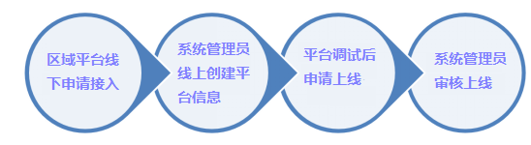

线下流程
已经建立城市教育资源公共服务平台的地区，由主管部门向广东省教育技术中心提出接入申请，按本规范要求对平台原有模块进行升级改造并完成体系接入。尚未建立区域教育资源公共服务平台的地区，可以采用国家平台区域部署或广东省平台虚拟平台的方式实现区域平台建设。具有一定网络和基础设施条件的地区，可以经由广东省教育技术中心提出国家平台区域部署申请，经评估后，可实施国家平台区域部署。虚拟平台是基于广东省教育资源公共服务平台能力、空间服务和业务数据，与省平台共同使用相同环境下的硬件网络资源，利用数据授权、聚合、分层等技术，实现数据隔离和分层、实现数据的个性化显示，形成具有高度灵活、个性化的区域虚拟平台。

线上流程
广东省教育技术中心收到区域平台接入的申请资料，由专人在服务体系中创建平台信息，将平台接入ID和KEY以及sysCode系统码线下发给区域平台建设运维主管单位，区域平台建设运维主管单位依据本规范进行接口调试和技术测试，确认无误后线下向广东省教育技术中心提出区域平台上线申请，广东省教育技术中心线上进行确认后区域平台即可上线。区域平台上线后，可选用上级各单位在公共服务体系上接入的应用，并推送至用户空间。

时序图
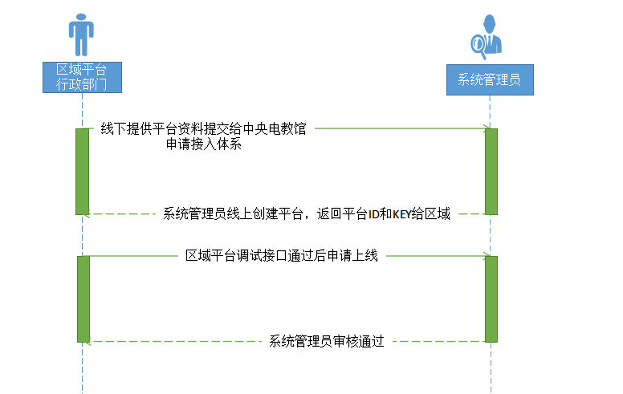

认证改造
依托服务体系的实名校验服务，接入的平台在自身平台登录成功后，向服务体系请求实名校验，校验成功后服务体系记录校验日志。详细规范参见下一章节用户实名校验规范。

获取体系应用
国家公共服务体系中提供了一系列类型的接口，包括会话接口、应用接口相关的接口，下面会以应用展示功能为例详细说明下平台在对接改造过程会使用到的接口。获取体系的应用包括获取当前登录用户的所有上级机构（国家、省、市、县、学校）已经汇聚和选用的应用，及适用于用户个人选用的应用。

获取接口访问令牌
平台调用体系接口的第一步，访问令牌是服务商使用接口的凭证，通过访问令牌服务商可以使用自身权限下的各种接口。
http://IP:PORT/apigateway/getAccessToken
Post请求参数：
appId：应用id，系统自动生成APPID和APPKEY；
timeStamp：当前时间戳；
keyInfo：根据Hmac算法APPID+APPKEY+timeStamp的加密数据。
sysCode：系统来源编码
接口详见《国家数字教育资源公共服务体系技术规范》。

获取应用信息列表
平台中需要展示体系中的应用时需要调用该接口。
调用接口信息如下：
请求地址：
http://IP:PORT/appInfo/getAppList?accessToken=ACCESS_TOKEN
请求报文：
{
"pageNo":1,
"pageSize":1
}
应答报文：
{
"retCode": "000000",
"retDesc": "成功",
"data":
{
"count": 150,
"dataList": [{
"appId": "257fa1edab0011e6a119843a4b3285ee",
"appName": "应用******",
"appImage": "http://IP:PORT/app/FGHJK.jpg",
"personScope": "0,1,2,3",
"intoSpace": "1",
"appClassification": "app_classify_02"
}]
}
}

获取体系会话usessionId
体系会话usessionId代表了在体系中登录的唯一标记， 各区域平台使用会话交换的方式获取体系的会话信息。调用会话交换接口后体系返回usessionId和ticket给区域平台，前提是区域平台的用户通过了实名校验方可通过接口进行会话交换,流程详细见实名认证对应章节。

各区域平台会话校验接口（需各区域平台开发接口）
服务体系通过该接口向各区域平台校验用户登录的临时会话。
各区域平台根据规范开发接口提供给体系使用。
第三方会话交换会话中会使用该接口验证各区域平台的用户登录信息，验证完后判断是否通过实名认证，通过就创建体系会话返回。
请求地址：
http://ip:port/url（各区域平台可以自定义链接，符合http接口调用模式，开发完线下给体系技术人员进行配置）。
请求报文：
{
"localSession": "9d82FGHJK23D***************GHJK"
}
应答报文：
{
"retCode": "000000",
"retDesc": "success"
"userInfo": {
"name": "周力*",
"idCardNo": "421122**********25",
"userIdentity": "1"
}
}

调用体系区域平台会话交换接口获取体系usessionId
用户在各区域平台登录后可以通过本地临时会话与体系会话进行交换，获取体系的用户登录会话。
请求地址：
http://ip:port/userSession/sessionInterchange?accessToken=ACCESS_TOKEN
请求报文：
{
"localSession": "9d82FGHJK23D***************GHJK"
}
应答报文：
{
"retCode": "000000",
"retDesc": "success",
"data": {
"usessionId": "0040032E20184955GHJHK9EACA1501F8F",
"ticket": "eUg3OTQ1OWVjMjItZDdjYy0xMWU2LTk5YzctODQzYTRiMzI4NWVlMTQ4NDExODQzNDE3NQ=="
}
}

使用体系会话创建Ticket
用户从平台中访问体系推送的各级汇聚的应用，为了让应用与体系之间保持用户会话，平台需创建体系会话Ticket，并传递给应用。
调用接口信息如下：
请求地址：
http://IP:PORT/userSession/createTicket?accessToken=ACCESS_TOKEN
请求报文：
{
"usessionId": "9d82a9ca-8dfa-4d3f-8834-43887a73c2e2"
}
应答报文：
{
"retCode": "000000",
"retDesc": "success",
"data": {
"ticket":"eUg3OTQ1OWVjMjItZDdjYy0xMWU2LTk5YzctODQzYTRiMzI4NWVlMTQ4NDExODQzNDE3NQ=="
}
}

会话Ticket传递链接格式
平台与应用之间保持用户登录会话状态的参数ticket和sysCode通过链接传递，下面给出参考URL:
http://体系应用URL?ticket=******&sysCode=******

用户实名校验规范
用户实名校验规范主要适用于接入到国家数字教育资源公共服务体系的广东省各区域平台，依赖体系的实名校验服务进行校验。实名校验服务可以在用户登录后进入空间或者使用体系应用时触发，校验成功的用户即可进入空间或者使用国家公共服务体系下发的应用。

校验流程
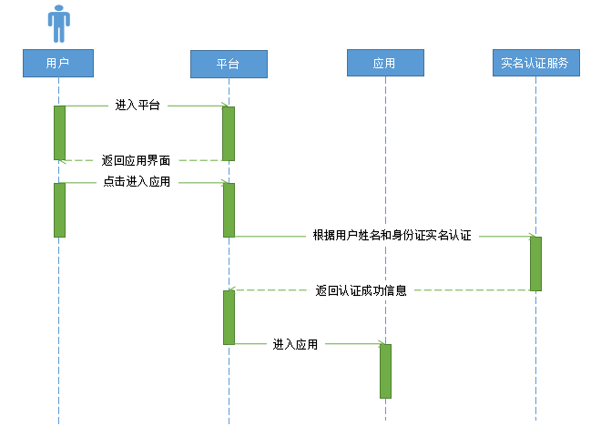

校验页面说明
平台用户实名校验主要包括校验页面的改造以及与国家数字教育资源公共服务体系用户认证与实名制信息校验中心的接口交互。广东省各区域平台实名校验页面原型参考如下。
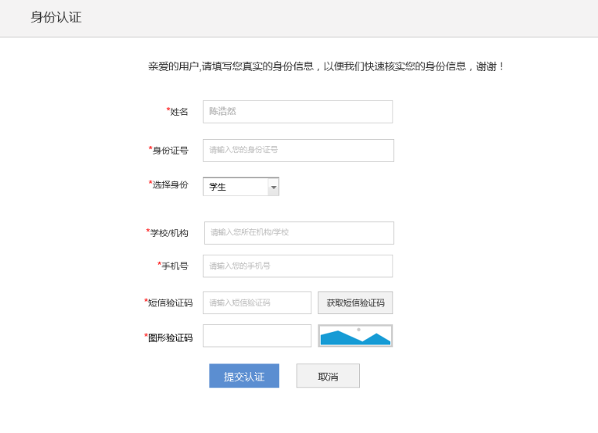

校验接口说明

获取接口访问令牌
应用调用体系接口的第一步，访问令牌是服务商使用接口的凭证，通过访问令牌服务商可以使用自身权限下的各种接口。
http://IP:PORT/apigateway/getAccessToken
Post请求参数：
appId：应用id，系统自动生成APPID和APPKEY；
timeStamp：当前时间戳；
keyInfo：根据Hmac算法APPID+APPKEY+timeStamp的加密数据。
sysCode：系统来源编码，平台接入的区域编码或者机构ID。具体API请参照《国家数字教育资源公共服务体系技术规范》 。

发送手机验证码
根据用户手机号码发送6位数验证码(2分钟内不会重复发送验证码)。
调用接口信息如下。
请求地址：
http://IP:PORT/cert/sendPhoneVerifyCode?accessToken=ACCESS_TOKEN
Post请求参数：
phone：手机号码
应答报文：
{
"retCode": "000000",
"retDesc": "成功",
}

实名校验
用户使用应用前需要通过实名校验。
调用接口信息如下。
请求地址：
http://IP:PORT/cert/validateUser?accessToken=ACCESS_TOKEN
Post请求参数：
verifyCode：手机验证码
phone：手机号码
name：真实姓名
idCardNo：身份证号码
userIdentity：身份类型（0:学生，1：老师，2：家长，3：学校工作人员:4：机构工作人员；5：其他）
orgCode：机构码，全国唯一的机构编码。当用户身份是学生、老师时必选（当身份是学生、老师、学校或者机构工作人员时机构作为必传参数）；
loginAccount：用户登录账号
应答报文：
{
"retCode": "000000",
"retDesc": "成功",
}

获取机构编码信息
机构编码是教育部统一下发给各个机构或者学校的唯一编号，区域平台实名认证界面中机构编码的数据来源可以从体系获得。
调用接口信息如下。
请求地址：
http://IP:PORT/baseInfo/getOrgList?accessToken=ACCESS_TOKEN
Post请求参数：
provinceCode：省级编码
cityCode：地市级编码
areaCode：区县级编码
orgCode：机构码，全国唯一的机构编码
orgName：机构或者学校名称，支持模糊查询
pageNo：获取记录的页数，默认1
pageSize：获取每页的条数，默认10，最大条数不超过1000
应答报文：
{
"retCode": "000000",
"retDesc": "成功",
"data":{
"count": 150,
"dataList": [{
"orgId": "257fa1edab0011e6a119843a4b3285ee",
"orgName": "某某中学",
"orgCode": "31450069822",
"orgType": "2",
"provinceCode": "420000",
"cityCode": "420100",
"areaCode": "420101",
}]
}
}

行为数据采集规范
行为数据采集规范主要用于平台收集第三方应用的用户行为数据用于数据分析，此规范涉及数据提供方和数据接收方。数据提供方（按省平台接入规范接入省平台的第三方应用、地市或区县平台）周期性预先生成接口数据文件，由数据接收方（省平台统计分析子系统）到约定位置获取数据文件。

实现方式
数据提供方与数据接收方的明细数据传送通过文件方式实现。由省平台提供FTP文件服务系统，分配第三方数据访问目录和账号信息。

传输说明

传输方式
数据提供方直接将文件存放到本系统内指定的位置，数据接收方到指定的位置获取数据，具体要求包括：
支持将数据直接保存到本系统内本地或远程目录下；
支持网络模式传输，可以实现跨越局域网络、广域网络等平台的文件传送；
支持文件重传功能。

文件传输过程
数据传输应支持:实时、高效和安全可靠地传送数据；传输过程中的差错控制。

接口处理模式
数据提供方根据不同接口的要求，遵循统一的命名规则生成接口数据文件，传输到指定目录下。数据接收方通过SFTP或双方约定的应用层协议到该目录下提取接口文件。

及时性要求
保证按本接口规范定义的时间点前，（如7-8点统计周期内数据，保证数据产生时间>=7点，且<8点）前，在数据提供方接口机生成一个统计周期时间段的指标数据文件，目前统计周期暂定为1小时。

文件保存时长
保证不同类型的接口文件在文件生成后，数据提供方按照一定的周期保存接口文件：目前设定为1月。

文件说明

文件格式
本规范中如无特殊要求，需遵循此章节定义的接口文件格式：
记录间分隔符：回车换行符（0x0D0A）；
严格按照接口单元指标数据描述已JSON格式提供。
为了保证数据的准确性以及接口文件中的记录各值域在有效的取值范围内，数据中均不能包含0x0D0A（回车换行符）。

数据要求
数据提供方在生成接口文件时，必须遵守如下数据转换规则：
编码格式：
1）汉字：UTF_8编码
2）西文：ASCII码
数字格式：
1）在接口文件中，数字的表示必须规范，小数点的前后必须有数字，如：0.01或34.0,不能用“.01”或“34.”表示；
2）符号处理：数字最高位的左边第一位为符号位。对于负数，符号位为“-”，正数不用加符号位。
日期类型：
1）日期类型统一采用YYYYMMDD格式，不允许出现空值，且YYYYMMDD必须为有意义的日期：
a）YYYY为四位数字，必须是有效的年份
b）MM为两位数字，必须是有效的月份（01-12）
c）DD为两位数字，必须是有效的日期（01-31）
2）对于不符合日期约束规则的日期值，处理方式存在以下两种情况：
a）无值的日期或者无意义的日期，这时在接口中一律以“00010101”（公元元年1月1日）填充；
b）接口中的“失效日期”在表示“未失效”含义时，一律以“29991231”（公元2999年12月31日）填充。
时间类型：
1）统一采用HHMMSS格式：
a）HH为两位数字，必须是有效的小时（00-23），24小时制；
b）MM为两位数字，必须是有效的分钟（00-59）；
c）SS为两位数字，必须是有效的秒（00-59）。

文件路径
省平台完成FTP服务器环境搭建后，对于接入方统一分配FTP账号信息。

数据文件命名规则
文件类型 | 命名方式
指标数据文件 | ZBSJ_YYYYMMDDHH_APPCODE_NNNN.log
APPCODE，即第三方应用在省平台运营管理子系统中上架应用的应用代码APPID。YYYYMMDDHH为文件生成时间，YYYY为四位年份，MMDD表示月日，HH为小时，24小时制。 NNNN为文件序号（0000～9999），每日零点由0000编号开始。
每份指标数据文件存储记录数不超过10000条，一个统计时间周期内超过10000条则需生成同一周期内的下一份文件。如2016年6月8日凌晨开始第三方应用采集的用户数据达到10205条，则需生成两份文件ZBSJ_2016060800_APPCODE_0000.log和ZBSJ_2016060800_APPCODE_0001.log，0000编号文件存储10000条用户数据，0001编号文件存储205条数据。

校验文件命名规则
文件类型 | 命名方式
指标校验文件 | ZBSJ_YYYYMMDDHH_APPCODE.chk
APPCODE，即第三方应用在省平台运营管理子系统中上架应用的应用代码APPID。YYYYMMDDHH为文件生成时间，YYYY为四位年份，MMDD表示月日，HH为小时，24小时制。
一个时间周期只生成一个检验文件，检验文件中存放时间周期内生存的数据文件名称清单，每个文件名一条记录，多个则换行列出。

数据校验规则
校验文件内容：本统计周期内生成的数据文件名称清单。
备注：
统计周期（1小时）内，必须有log文件和chk文件（内容至少包含一个log文件名，允许包含多个log文件名，只允许包含一个chk文件）生成。
文件命名中HH（小时数）必须是范围在00-23的有效数据，如文件ZBSJ_2016060824_APPCODE_0001.log 不符合要求。
有用户数据，log及chk文件示例：
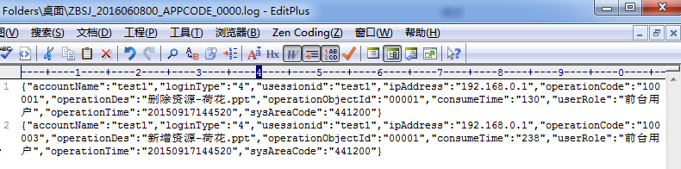
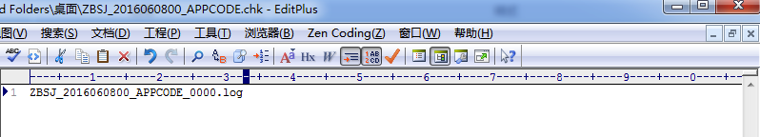
无用户数据，log及chk文件示例：
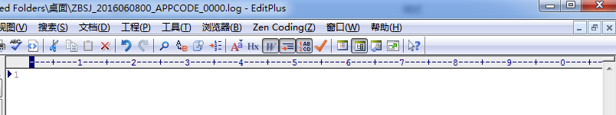

接口单元

指标数据
指标数据由多行用户数据记录组成，每条用户数据记录以JSON格式记录，并对JSON数据进行压缩，用户数据记录包括以下字段。
序号 | 字段名 | 字段描述 | 类型 | 长度 | 约束 | 有效值及说明
1 | accountName | 访问用户账号 | varchar | 200 | 必填 | 省平台登录用户使用的登录账号，第三方应用对接后可根据获取当前登录用户信息接口，解析用户信息userinfo中account字段值。
2 | loginType | 登录类型 | char | 1 | 必填 | 1：前台登录
 |  |  |  |  |  | 2：后台管理
 |  |  |  |  |  | 3：第三方应用单点登录
 |  |  |  |  |  | 4：地市、区县平台单点登录
3 | usessionid | 会话用户sessionid | varchar | 200 | 必填 | 省平台登录用户会话id，第三方应用对接后可根据ticket验证接口，接下casuser获取值。
4 | ipAddress | 客户端IP | varchar | 15 | 必填 | 形如：255.255.255.255
5 | operationCode | 操作功能代码 | varchar | 20 | 必填 | 100001：新增
 |  |  |  |  |  | 100002：修改
 |  |  |  |  |  | 100003：删除
 |  |  |  |  |  | 100004：预览
 |  |  |  |  |  | 100005：下载
 |  |  |  |  |  | 100006：收藏
 |  |  |  |  |  | 100007：分享
 |  |  |  |  |  | 100008：订购
 |  |  |  |  |  | 100009：上传
 |  |  |  |  |  | 100010：上报
 |  |  |  |  |  | 200001：访问
 |  |  |  |  |  | 200002：停留
 |  |  |  |  |  | 200003：跳转
 |  |  |  |  |  | 200004：退出
 |  |  |  |  |  | APPCODE_X00001：自定义动作。注，自定义动作只记录用户操作行为，不参与报表统计。
6 | operationDes | 操作功能描述 | varchar | 2000 | 必填
7 | operationResult | 操作结果 | char | 1 | 必填 | 1：成功 0：失败
8 | operationObjectId | 操作对象ID | varchar | 200 |  | 操作对象ID，主要指使用省平台的资源ID。
9 | consumeTime | 耗时，毫秒 | number |  |  | 访问对象耗时，访问时为进入时间毫秒数，停留时为耗时；跳转和退出为动作时间毫秒数。
10 | userRole | 用户角色 | varchar | 200 | 必填 | 各个部件登录用户在各自系统中的角色定义。
11 | operationTime | 操作时间 | char | 14 | 必填 | 操作时间（精确到秒，形如：20150917144520）
12 | sysAreaCode | 平台区域编码 | char | 6 |  | 地市、区县平台上报数据时必填，标准区域行政编码
13 | CR | 回车 |  |  |  | Carriage Return
14 | LF | 换行 |  |  |  | Carriage Feed

示例：
{"accountName":"test1","loginType":"4","usessionid":"test1","ipAddress":"192.168.0.1","operationCode":"100001","operationDes":"删除资源-荷花.ppt" ,"operationObjectId":"00001","consumeTime":"130","userRole":"前台用户","operationTime":"20150917144520","sysAreaCode":"441200"}
{"accountName":"test1","loginType":"4","usessionid":"test1","ipAddress":"192.168.0.1","operationCode":"100003","operationDes":"新增资源-荷花.ppt","operationObjectId":"00001","consumeTime":"238","userRole":"前台用户","operationTime":"20150917144520","sysAreaCode":"441200"}

校验文件格式
指标数据由多行指标文件名记录组成，以“回车&换行”来标识一条记录，每条记录由下表所示的字段组成。
序号 | 字段名 | 字段描述 | 有效值及说明
1 | FileName | 文件名
2 | CR | 回车 | Carriage Return
3 | LF | 换行 | Carriage Feed

日志文件管理

ftp服务器管理
ftp主机地址 | 用户名 | 密码 | 端口号 | 环境类型
10.0.5.29 | log | log_123 | 21 | 测试环境
后续提供 | log | log_123 | 后续提供 | 正式环境

日志数据接口采集

文件的发送和获取
各部件将用户操作行为记录生成文件,使用SFTP协议发送文件到FTP主机,统计分析从FTP主机接收日志文件。

文件较验
文件接收方应对文件进行校验。
文件接收方在FTP主机取完文件后，将文件移至历史目录,历史目录下的文件保存3个月。
对于成功接收的文件, 文件接收方在解析文件内容后，生成文件处理结果日志表。

文件命名规则和存放目录
文件名 | 方向 | 上传文件临时目录 | 上传文件目录 | 备注
ZBSJ_YYYYMMDDHH_APPCODE.chk | 资源服务FTP | ftp主机地址// /$HOME/log/incoming/zbsj/temp | ftp主机地址// /$HOME/log/incoming/zbsj | 指标校验文件
ZBSJ_YYYYMMDDHH_APPCODE_NNNN.log | 开放平台FTP | ftp主机地址// /$HOME/log/incoming/zbsj/temp | ftp主机地址// /$HOME/log/incoming/zbsj | 指标数据文件

说明:各部件先将文件上传到各自的临时目录下,待文件转输完成后,在将文件移动到指定目录下。

应用汇聚和接入规范
广东省各级应用服务商可以通过公共服务体系枢纽环境进行应用接入，接入后的应用可以被广东省各级区域进行选用。应用接入的流程和规范如下。

接入流程

线上流程
应用服务商在国家数字教育资源公共服务体系门户上注册账号，完善企业资质信息，由公共服务体系管理员（由中央电教馆承担）进行资质审核；
公共服务体系管理员资质审核通过后，服务商可创建应用，填写应用信息并上传应用图片等，并在线申请接入到广东省某一区域，由区域教育行政部门管理员进行资源审核；
区域教育行政部门管理员资源审核通过后，服务商可依据本规范进行技术调试，实现用户数据、应用消息与公共服务体系的数据交换；
技术调试通过后，服务商提交应用上线申请，区域教育行政部门管理员或学校管理员对应用进行技术审查测试，测试通过的应用可上架；
应用上架后，可被接入区域教育行政部门管理员或学校管理员选用，经区域平台推送至用户空间。
应用服务商只需在体系中完成一次技术接入，上架后可被各区域和学校选用，可以快速形成用户流量，方便应用的规模化使用。

时序图
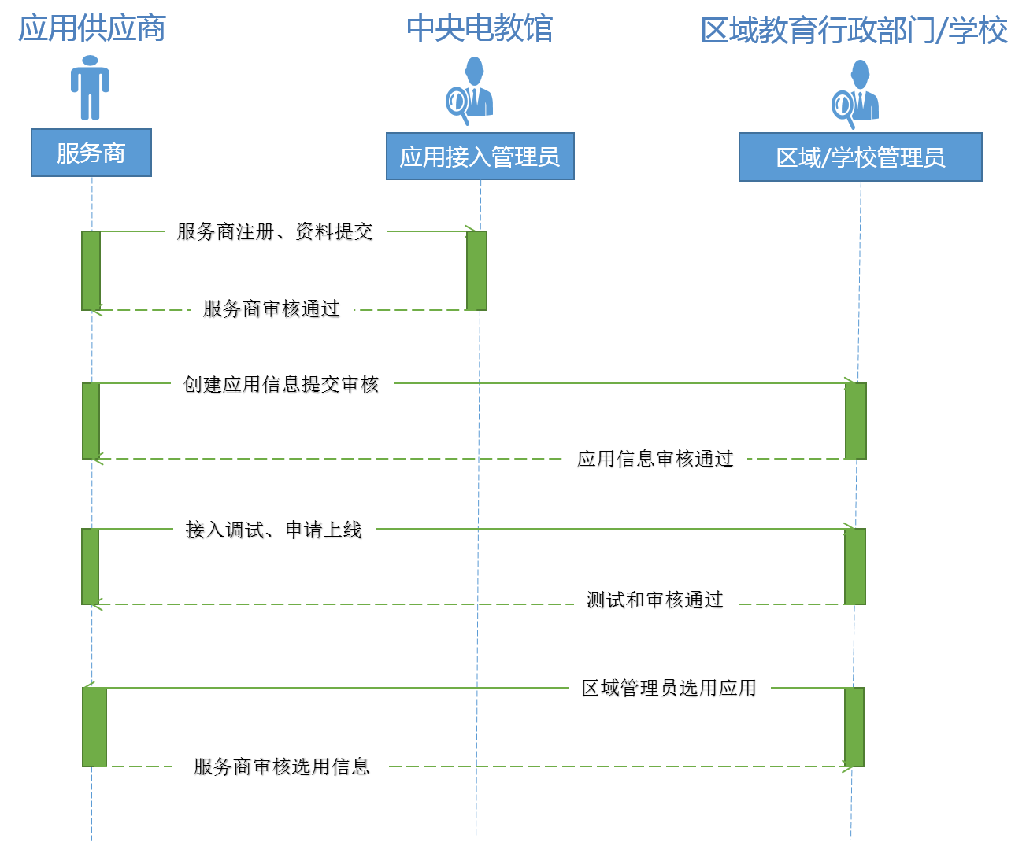

应用信息说明
基本信息
应用名称：应用的完整名称。应用名称需要具有一定概括性，使用户通过应用名称可大致了解该应用的性质、面向对象等要素。应用名称长度在4~8个中文汉字范围内为最佳展现效果。
应用分类：根据应用的内容性质选择应用的所属分类，包括备课授课、互动课堂、协作互动、网络课程、网络教研、作业测评、数字图书馆、语言学习。
应用区域级别：应用所属的区域级别，可选择：国家级、省级、市级、区县级、校级或个人。
应用URL：应用实际的访问地址。
面向对象：应用针对的使用人群，范围：学生、老师、家长、机构或不限。
应用简介：应用的描述、介绍，显示在应用详情页面。应用简介是在教育云平台应用列表中展示的对应用简单的介绍，此处介绍无需特别详细，但可让用户了解到该应用主体内容、优势等要素，达到吸引用户群点击进入应用的目的。应用简介中不允许出现该应用以外的信息，包括应用厂商网址、地址、联系方式等。应用简介长度在58~78个中文汉字范围内为最佳展现效果。应用简介，将显示在应用频道。
演示账号：添加老师、学生和家长的演示账号，便于管理员通过演示账号了解应用基本业务。
应用图片
应用图标：即应用LOGO，需要具有一定代表性，具体格式要求如下：
①图标背景为单色系，4px圆角；
②图标主体图形为纯色图形，#FFFFFFF；
③图标存储为png格式，24位色透明底，75*75px；
④图标图形设计含义必须符合应用名称。
应用截图：应用截图是用户在进入应用详情页后，对其展示的应用内部实际截图，可以让用户直观的了解到该应用的展现风格、操作风格等使用体验要素。应用截图中不允许出现该应用以外的信息，包括应用厂商网址、地址、联系方式等。应用截图要求提供两张jpg格式、720*500px的图片。

认证方式
应用接入依托服务体系的身份认证服务和基础数据服务，接入的应用可专注于自身的业务，无需关注基础数据的管理和用户认证服务，业务所需的基础数据均来自于服务体系，应用的用户认证使用服务体系统一的验证用户会话Ticket接口来获取当前用户的基本信息。

接入说明
国家数字教育资源公共服务体系中提供了一系列类型的接口，包括会话接口、用户信息接口等相关接口，应用在获取到当前用户信息后，即可建立应用本地的会话，用于支撑应用自身的业务。下面会以应用接入为例详细说明下应用在对接改造过程会使用到的接口。

获取平台传递的参数
在平台接入规范中说明了，用户登录平台后访问应用会通过应用的URL传递2个参数，下面详细介绍参数的含义：
ticket:平台调用体系对外接口获取的用户会话票据，里面包含了用户的部分信息，使用一次有效。
sysCode:平台所属的来源编码（区域或者机构），传递给应用使用。

获取接口访问令牌
应用调用体系接口的第一步，访问令牌是服务商使用接口的凭证，通过访问令牌服务商可以使用自身权限下的各种接口。
http://IP:PORT/apigateway/getAccessToken
Post请求参数：
appId：应用id，系统自动生成APPID和APPKEY；
timeStamp：当前时间戳；
keyInfo：根据Hmac算法APPID+APPKEY+timeStamp的加密数据。
sysCode：系统来源编码
具体API请参照《国家数字教育资源公共服务体系技术规范》。

验证用户会话Ticket
应用获取了从平台传递过来的用户会话ticket后，可以根据ticket验证是否用户登录的状态和获取用户基本信息。
调用接口信息如下。
请求地址：
http://IP:PORT/userSession/validaTicket?accessToken=ACCESS_TOKEN
请求报文：
{
"ticket":"eUg3OTQ1OWVjMjItZDdjYy0xMWU2LTk5YzctODQzYTRiMzI4NWVlMTQ4NDExODQzNDE3NQ=="
}
应答报文：
{
"retCode": "000000",
"retDesc": "success",
"data": {
"userId": "0040032E20184955GHJHK9EACA1501F8F",
"name": "周力*",
"gender": "1",
"dafaultIdentity": "1",
"orgRelList":[
{
"orgCode": "31450069822",
"orgName": "某某中学",
"orgIdentity": "1"
}
]
}
}
----------------------------

